Профильная образовательная смена «Олимпиадная физика»
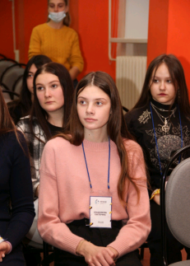
С 13 по 26 декабря 2020 года в Центре выявления и поддержки одарённых детей и молодежи Пензенской области «Ключевский» на базе Губернского Лицея проводится интенсивная профильная смена «Олимпиадная физика»в рамках реализации Федерального проекта «Успех каждого ребенка» Национального проекта «Образование».
К участию в профильной смене получили приглашения учащиеся 9-х классов – победители заочного отбора в Центре. Смена проходит на базе Губернского лицея.
Кузнецкий район представляет ученица 9а класса МБОУ СОШ с. Посёлки Злыдникова Екатерина (учитель физики Кузнецова О.А.). Вот уже второй раз Катя стала победителем заочного тура региональной олимпиады по физике.
Девушка всерьёз занимается физикой и математикой. Мечтает свою будущую профессию связать с точными науками. Прошлая смена была посвящена Астрофизике. Она с большим увлечением рассказывала о занятиях по физике по 4 часа в день, о практических работах. А также о ночных наблюдениях за звёздным небом. РОМАНТИКА! И, конечно же, песни под гитару, рассказы и мечты.
Вот и эта смена познавательная и интересная. Занятия проводят преподаватели ПГУ. На одном из них участники смены рассматривали схему датчика малых сопротивлений и, конечно же, его применение на… себе, в команде. И это совсем не опасно! Интересной остаётся и работа в командах. Каждой выдали свои задания, которые необходимо выполнить точно, оригинально и научно.
Ребята изучают геометрическую оптику, измерительные приборы и термодинамику. Хоть и трудно, но интересно и увлекательно.
